***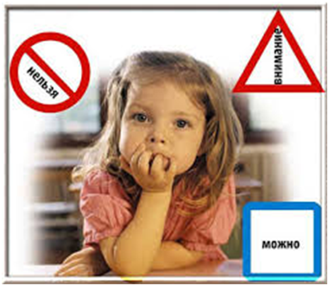* Правила поведения в собственной квартире (доме)**

1. Нельзя впускать в квартиру незнакомого человека.

Если без вызова пришел сантехник или электрик, а из взрослых дома никого нет, позвони сначала родителям. Не впускай незнакомца, пока родители или кто-то из знакомых взрослых не придут.

2. Будь внимателен, выходя из квартиры.

Даже если ты покидаешь квартиру на очень короткое время, обязательно закрой дверь на ключ.

3. Будь внимателен, входя в квартиру.

Прежде чем открывать дверь ключом, убедись, что поблизости никого нет.

**Правила поведения в подъезде**

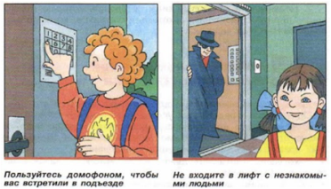1. Пользуйтесь домофоном, чтобы вас встретили в подъезде.

2. Перед тем как войти в подъезд, обрати внимание, не идет ли кто-то следом за тобой.

3. Если ты заметил, что за тобой кто-то идет следом, позвони родителям и попроси, чтобы они тебя встретили.

4. Постарайся не выходить один на лестничную площадку в позднее время суток.

**Правила поведения в лифте**

1. Пред тем как войти в лифт, убедись, что на площадке нет постороннего, который может зайти вслед за тобой.

2. Если ты оказался один в кабине лифта с незнакомцем и почувствовал опасность, нажимай кнопку ближайшего этажа.

3. Как только двери лифта открылись, выскочи на площадку, не собирай вещи (если вдруг что упало), убегай как есть, позови жильцов дома. Оказавшись в безопасности, немедленно позвони в милицию (102) и сообщи, что произошло, укажи точный адрес.

**Правила поведения на улице**

 1. Не голосуй на дороге и не отвечай на предложение или просьбу незнакомого человека подвезти тебя.

2. Ни в коем случае не садись в автомобиль, чтобы показать дорогу.

3. Если рядом с тобой остановился автомобиль, как можно дальше отойди от него и ни в коем случае не разговаривай с людьми из автомобиля, а тем более не соглашайся сесть в него.

4. Если автомобиль начнет медленно двигаться рядом, отойди от него либо перейди на другую сторону дороги.

5. Не ходи один в отдаленные и безлюдные места.

6. Увидев впереди подозрительную группу людей или человека в нетрезвом состоянии, лучше перейди на другую сторону улицы.

7. Всегда предупреждай родственников о том, куда идешь, и проси их встретить в вечернее время.

**Что делать, если на улице к тебе пристает незнакомец**

******1. Скажи, что торопишься и не можешь разговаривать.

2. Если человек не отстает от тебя, постарайся выйти к проезжей части и подойти к людям.

3. Ни в коем случае в такой ситуации не заходи в тихие дворы и чужие подъезды.

4. Позвони по телефону родителям либо знакомым и громко скажи, где ты находишься, попроси встретить.

5. Если незнакомец приблизился слишком близко и собрался преградить тебе дорогу, остановить тебя, постарайся бросить что-нибудь в сторону нападающего, чтобы на некоторое время привести его в замешательство и отвлечь.

6. Убегай туда, где много людей.

7. Если вырваться не удалось, громко кричи «ПОМОГИТЕ!», чтобы привлечь внимание.

**Правила поведения в чужом автомобиле**

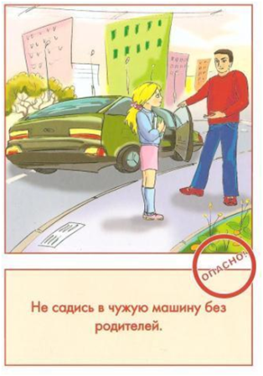1. Если пришлось добираться домой на попутном автомобиле либо остановленном на улице такси, запомни сам и попроси провожающих (если такие есть) записать номер и марку автомобиля.

2. Не садись в автомобиль с темными стеклами, а также в машину, где уже сидят пассажиры.

3. Постарайся постоянно поддерживать разговор по мобильному телефону с родственниками (знакомыми) и сообщать им маршрут передвижения.

4. Если поведение водителя тебе неприятно, кажется странным или опасным, попроси его остановить автомобиль.